20.05.2020

**Temat: Koncert na łące**

**Cele zajęć:**

- usprawnianie aparatu mowy – ćwiczenie artykulacyjne

- wdrażanie do uważnego słuchania

- wzbogacanie słownictwa

- nauka, śpiewanie piosenki, umuzykalnianie dzieci

- dostrzeganie rytmu w ciągu przedmiotów i kontynuowanie go

- ćwiczenia manualne

- wspieranie naturalnej potrzeby ruchu dziecka poprzez zabawę muzyczno-ruchową

**Przebieg zajęć:**

1. Zabawa dźwiękonaśladowcza „Odgłosy na łące”

Rodzic recytuje wierszyk, a dziecko ilustruje go ruchem według własnego pomysłu. W odpowiednich momentach wypowiada wyrazy dźwiękonaśladowcze (dziecko powtarza je za Rodzicem).

Na łąkę idą dzieci – tup, tup, tup.

Wysoko motyl leci – fru, fru, fru.

Pszczółka nektar zbiera – bzy, bzy, bzy.

Gąsienica listek zżera – mniam, mniam, mniam.

Pasikonik podskakuje żwawo – hop, hop, hop.

Biedronka wszystkim bije brawo – klap, klap, klap.

1. Wysłuchanie piosenki „Koncert” (nagranie dostępne w załączniku bądź pod linkiem)

<https://www.youtube.com/watch?v=w5FXMm-Vi0M>

*Żabka żabce zakumkała na zielonej łące*

*Że za chwile się rozpocznie pierwszy żabi koncert.*

*Kum, kuma, kuma, rech, rechu, rech /*

*Ile tu żabek zielonych jest. /*

*Kum, kuma, kuma, rech, rechu, rech /*

*Wszędzie tu słychać żabi śpiew. /×2*

*Skaczą żabki i w zielone bawią się wesoło*

*Rechotają i kumkają, wszędzie słychać wkoło.*

1. Rozmowa na temat piosenki:

- O czym kumkała żabka żabce?

- W co bawią się żabki, gdy skaczą?

- Jaki głos wydają żabki?

Dziecko powtarza za Rodzicem: Ku, kuma, kuma, rech, rechu, rech, kilkakrotnie, zmieniając za każdym razem tempo mówienia, dynamikę (głośność), formę (raz w formie zdania oznajmującego, następnym razem w formie pytania, wykrzyknienia)

1. Zabawa przy piosence

I zwrotka – dziecko swobodnie tańczy przy piosence

Refren – dziecko stoi w miejscu i naśladuje głos żabek; przy słowach: ile tu żabek zielonych jest – wykonuje obrót; potem znów naśladuje głos żabek; przy słowach: wszędzie słychać żabi śpiew – wykonuje obrót.

II zwrotka – dziecko skacze jak żabka i naśladuje głos żabek.

Refren – j.w.

1. Nauka refrenu piosenki, fragmentami, metoda ze słuchu
2. Łąkowe rytmy

Układamy przed dzieckiem obrazki (na początek 3 różne), np. pająk, biedronka, motyl, pająk, biedronka, motyl, pająk, … Co będzie następne? Dziecko po dostrzeżeniu rytmu kontynuuje go.

Oczywiście obrazki mogą być ułożone inaczej, można wykorzystać obrazki innych zwierząt łąkowych. Kiedy dziecko poradzi sobie z sekwencją 3 obrazków, możemy dołożyć czwarty;)

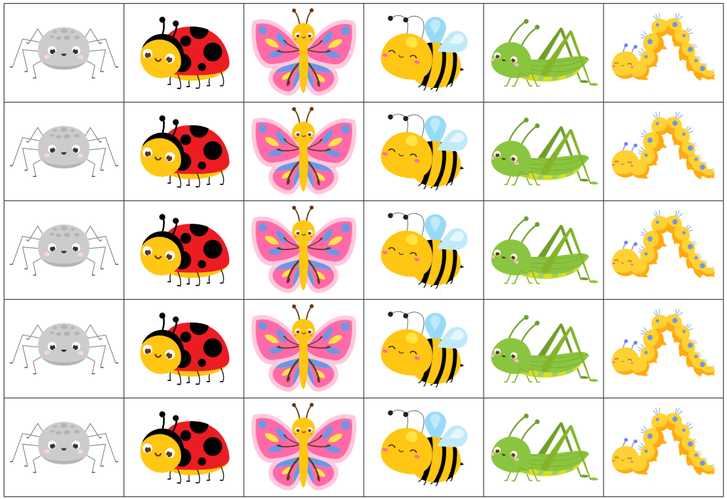

1. Kolorowanka – żabki
2. Zabawa muzyczno - ruchowa „Nie chce cie znać”

Nie chce cie, nie chce cie, nie chce cie znać

Chodź do mnie, chodź do mnie, rączkę mi daj.

Prawa mi daj, lewą mi daj /

I już się na mnie nie gniewaj. /×2

